金融项目介绍

“P2P”即“个人对个人”，是一种与互联网、小额信贷等创新技术、创新金融模式紧密相关的新生代民间借贷形式，它最大限度地为熟悉或陌生的个人提供了透明、公开、直接、安全的小额信用交易的可能。小额贷款是一种面向传统商业银行不能覆盖客户的贷款创新，主要解决一些小额、分散、短期、无抵押、无担保的资金需求，是运用金融手段脱贫致富的有效工具，也是我国经济可持续发展的重要金融支持。
P2P模式企业大致分为三种类型：一、线上线下结合的模式，诺诺镑客就属于这种模式，诺诺磅客已获得了权威机构的认证以及银行资金托管，是行业内较为领先的企业；二、纯线下业务，这种属于比较传统的做法，这类公司的一般做个简单的网站进行业务展示，真正的业务是靠派大量业务员去线下拓展，宜信便是这种企业，有一定风险；三、类似拍拍贷，便是属于纯线上的模式，所有借款标都由客户自己判断风险性。
参考平台：
https://www.hexindai.com/
http://www.bankwang.org/

业务流程

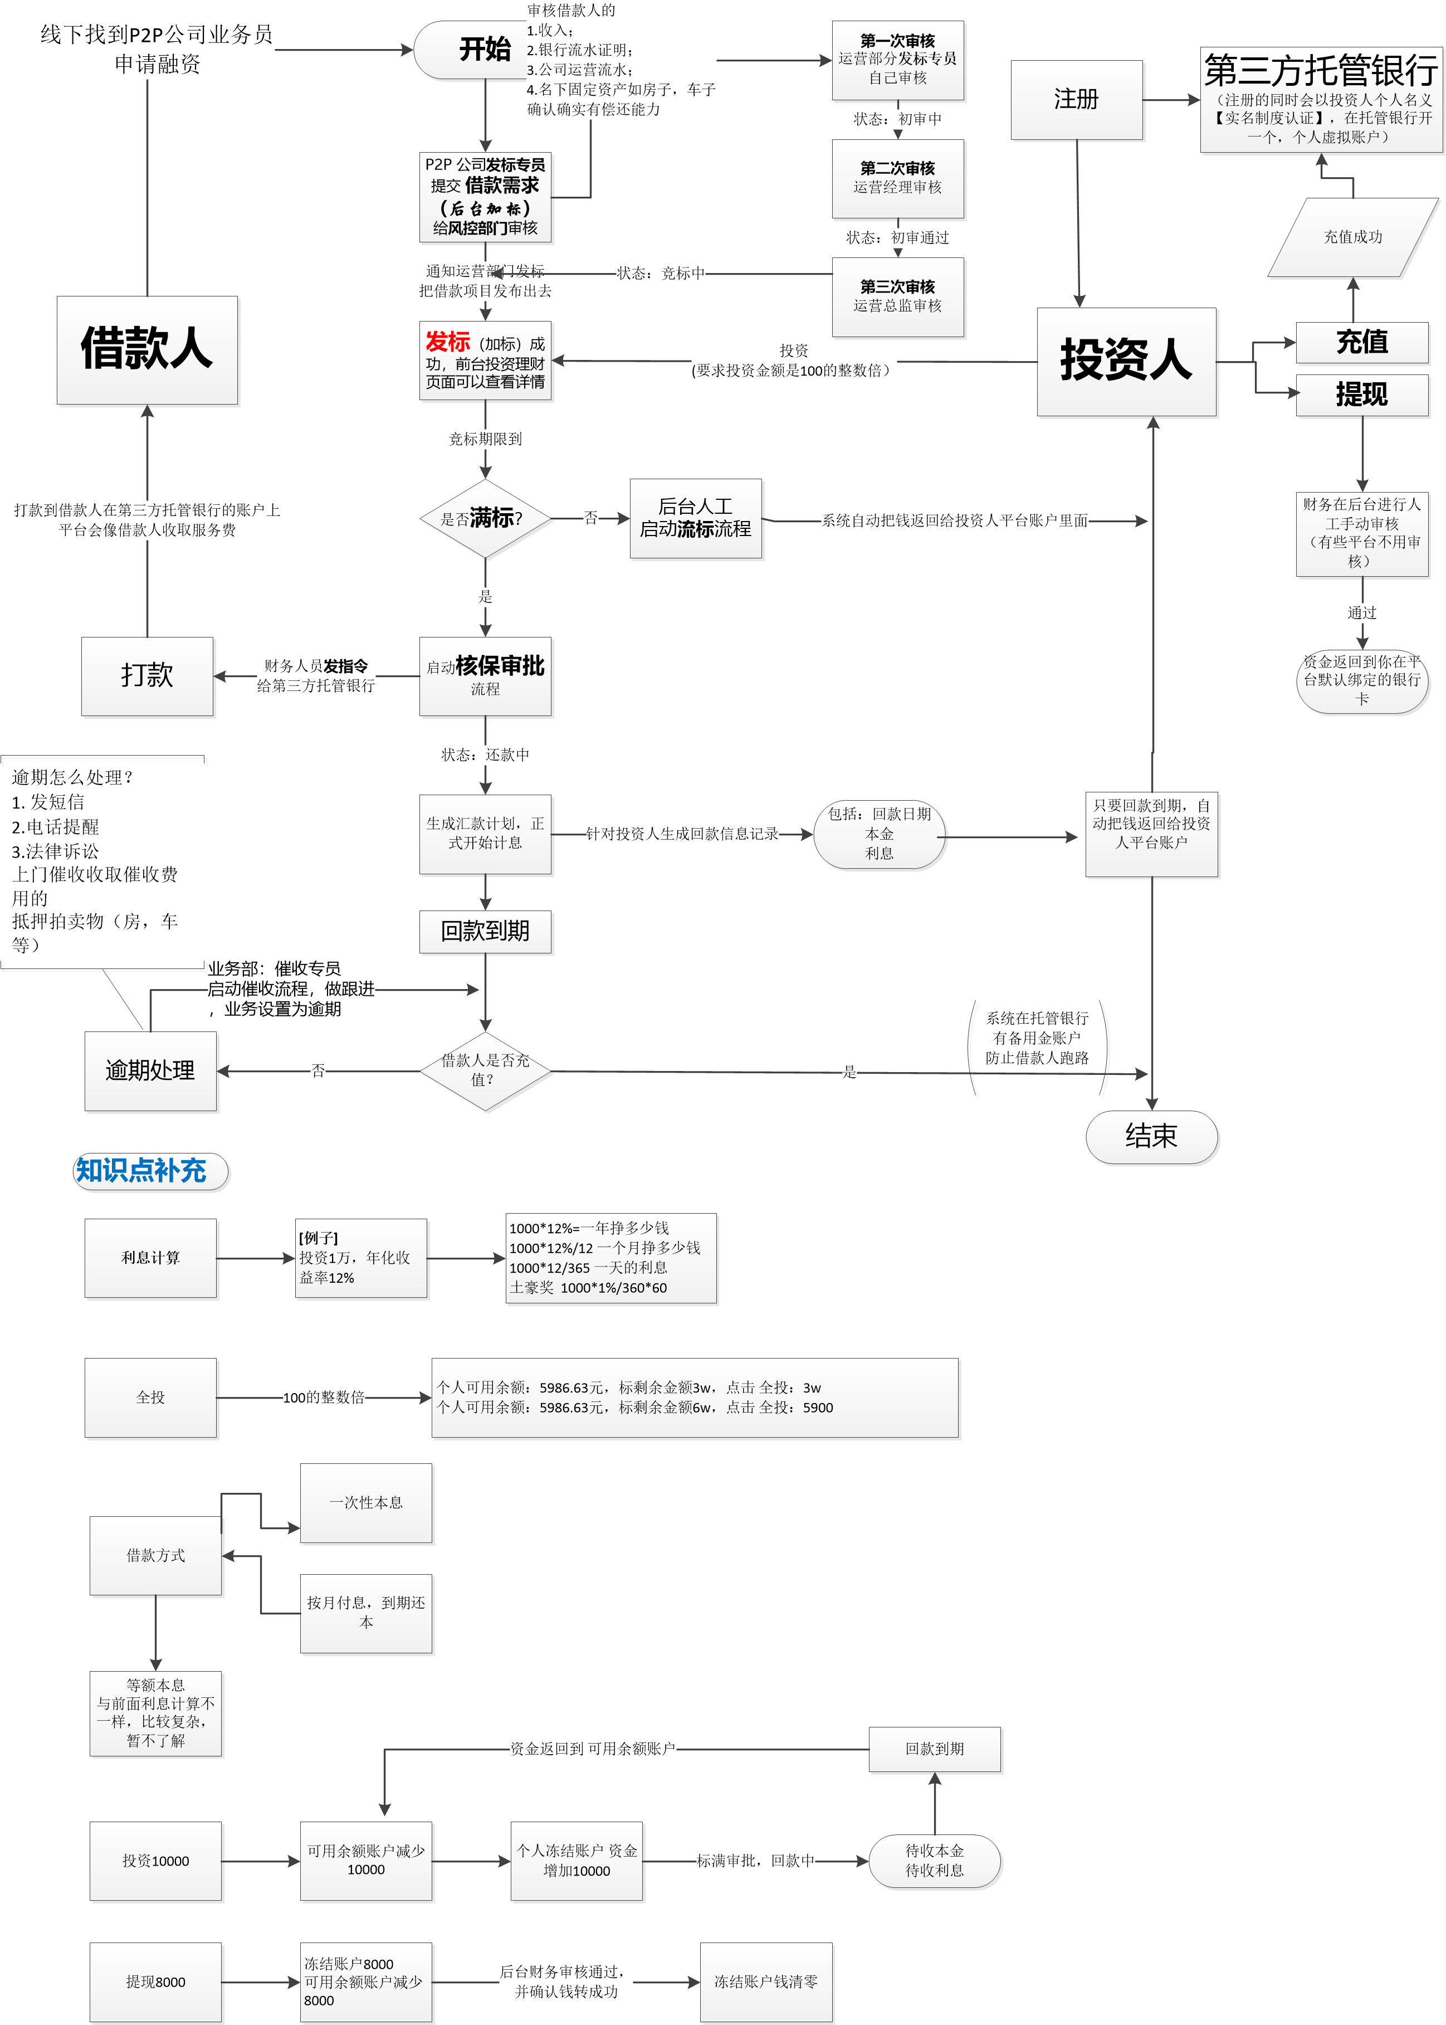
对借款人的有关资格资质进行审查，是借款合同签订的前提，也是借贷行为必不可少的程序。审查的重要意义在于评估贷款风险的大小，进而决定贷款交易的成功与否。

常见术语
借款人：
也称贷款人，是指已经或准备在网站上进行贷款活动的用户。借款人需通过我们线下业务团队的实地认证考察并经风控部门审批通过后后方可在网站上进行借款。

出借人：
是指已经或准备在网站上进行出借活动的用户。凡18周岁以上的中国大陆地区公民，都可以成为出借人。为保障出借人的资金安全，出借人取现前必须要通过实名认证和电话认证。

投标：
是指出借人将其账户内指定的金额出借给其指定的借款列表的行为。

满标：
是指一个借款列表在投标期限内足额筹集到所需资金。

放款：
指一个借款列表满标后且已符合放款标准，平台将把所筹资金打入借款人的账户中。即成功贷款。

流标：
是指一个借款列表的投标期限已过，但是贷款没有足额筹集齐，即贷款失败。

等额本息：
定义：等额本息还款法是一种被广泛采用的还款方式，在还款期内，每月偿还同等数额的贷款(包括本金和利息)。借款人每月还款额中的本金比重逐月递增、利息比重逐月递减。 其计算公式如下：
每月还款额=[贷款本金×月利率×（1+月利率）^还款总期数]÷[（1+月利率）^还款总期数-1]
因计算中存在四舍五入，最后一期还款金额与之前略有不同。

先息后本：
定义：先息后本还款法是指在借款期内，借款人每月偿还借款的利息，到期后归还本金及未结清利息的还款方式。

到期还本付息：
定义：到期还本付息还款法是指在借款到期后，借款人一次性偿还借款的本金和利息的还款方式。

流程
业务流程：
投资人注册
借款人注册
投资人登录
投资人充值
借款人登录
获取用户列表
借款人提交借款申请材料，平台加贷款项目
获取标列表
平台人员审核1-运营人员审核（初审）
平台人员审核2-运营主管审核（复审）
平台人员审核3-运营总监审核（投标中状态）
投资人投标
投标期限内达到借款总金额，即满标
投标期限内未达到借款总金额，即流标，余额返回投资人账户
投资人获取投资记录
获取标的所有投资记录
生成借款人回款计划

